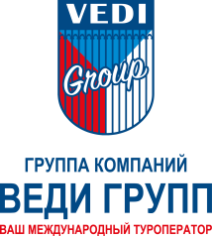
ООО «ВЕДИ ГРУПП УРАЛ»
620075, Россия г. Екатеринбург
ул. Белинского 32
+7 (343) 222 22 15
info@vedigroup.ru

Туроператору:
ООО «ВЕДИ ГРУПП УРАЛ»
адрес: 620075, г. Екатеринбург, ул. Белинского, 32-2
От __________________________________________
(ФИО туриста - заказчика тура)

Турагенту:
_____________________________________________

Номер заявки в системе Туроператора
_____________________________________________

От __________________________________________
(ФИО туриста/ заказчика тура)
Зарегистрированного по адресу: _________________
_____________________________________________
Адрес для переписки: __________________________
_____________________________________________
Тел.: ________________________________________
E-mail:_______________________________________

Заявление
о предоставлении по соглашению сторон туристского продукта
(в соответствии с Постановлением Правительства № 1073 от 20.07.2020 г.),
потребительские свойства которого изменены.

Я, ___________________, настоящим подтверждаю, что мной получено Уведомление с обязательством предоставить измененный туристский продукт.
Настоящим я соглашаюсь с предоставлением по соглашению сторон туристского продукта (в соответствии с Постановлением Правительства № 1073 от 20.07.2020 г.), потребительские свойства которого изменены. С условием о доплате за изменённый туристский продукт согласен.

Дата__________________ Подпись _____________ (___________________________________)

